
Об утверждении Плана по управлению пастбищами и их использованию по Сандыктаускому району на 2021-2022 годы
Решение Сандыктауского районного маслихата Акмолинской области от 21 февраля 2022 года № 14/3
В соответствии с подпунктом 15) пункта 1 статьи 6 Закона Республики Казахстан "О местном государственном управлении и самоуправлении в Республике Казахстан", подпунктом 1) статьи 8 Закона Республики Казахстан "О пастбищах", Сандыктауский районный маслихат РЕШИЛ:
1. Утвердить прилагаемый План по управлению пастбищами и их использованию по Сандыктаускому району на 2021-2022 годы.
2. Настоящее решение вводится в действие по истечении десяти календарных дней после дня его первого официального опубликования и распространяется на правоотношения, возникшие с 1 января 2021 года.
Председатель сессии,  секретарь районного  маслихата | Г.Кадырова

Утвержден
решением Сандыктауского
районого маслихата
от 21 февраля 2022 года
№ 14/3
План по управлению пастбищами и их использованию по Сандыктаускому району на 2021-2022 годы
1) Схема (карта) расположения пастбищ на территории Сандыктауского района в разрезе категорий земель, собственников земельных участков и землепользователей на основании правоустанавливающих документов (приложение 1 к Плану по управлению пастбищами и их использованию по Сандыктаускому району на 2021-2022 годы);
2) Приемлемые схемы пастбищеоборотов (приложение 2 к Плану по управлению пастбищами и их использованию по Сандыктаускому району на 2021-2022 годы);
3) Карта с обозначением внешних и внутренних границ и площадей пастбищ, в том числе сезонных, объектов пастбищной инфраструктуры (приложение 3 к Плану по управлению пастбищами и их использованию по Сандыктаускому району на 2021-2022 годы);
4) Схема доступа пастбищепользователей к водоисточникам (озерам, рекам, прудам, копаням, оросительным или обводнительным каналам, трубчатым или шахтным колодцам) составленную согласно норме потребления воды (приложение 4 к Плану по управлению пастбищами и их использованию по Сандыктаускому району на 2021-2022 годы);
5) Схема перераспределения пастбищ для размещения поголовья сельскохозяйственных животных физических и (или) юридических лиц, у которых отсутствуют пастбища, и перемещения его на предоставляемые пастбища (приложение 5 к Плану по управлению пастбищами и их использованию по Сандыктаускому району на 2021-2022 годы);
6) Схема размещения поголовья сельскохозяйственных животных на отгонных пастбищах физических и (или) юридических лиц, не обеспеченных пастбищами, расположенными при селе, сельском округе (приложение 6 к Плану по управлению пастбищами и их использованию по Сандыктаускому району на 2021-2022 годы);
7) Календарный график по использованию пастбищ, устанавливающий сезонные маршруты выпаса и передвижения сельскохозяйственных животных (приложение 7 к Плану по управлению пастбищами и их использованию по Сандыктаускому району на 2021-2022 годы).

Приложение 1 к Плану по
управлению пастбищами
и их использованию по
Сандыктаускому району
на 2021-2022 годы
Схема (карта) расположения пастбищ на территории Сандыктауского района в разрезе категорий земель, собственников земельных участков и землепользователей на основании правоустанавливающих документов

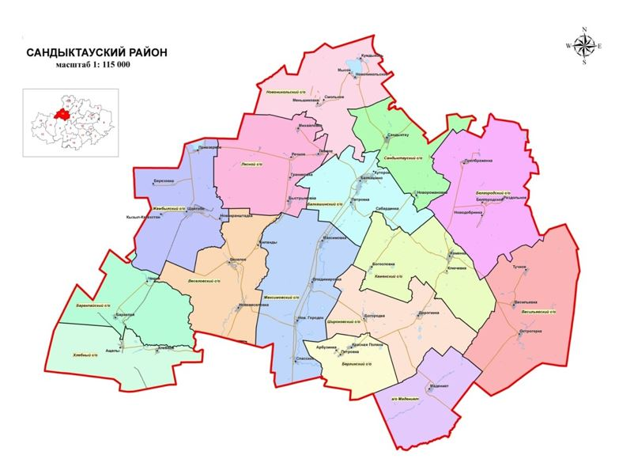

Список собственников земельных участков и землепользователей, прилагаемый к схеме (карте) расположения пастбищ Сандыктауского района
1 | Абилов Алтынбек Тельманулы
2 | Уйсимбаев Азат Умербекович
3 | Бектемисов Дулат Жазгалиевич
4 | Колесник Александр Михайлович
5 | Ботин Жанайдар Оспанович
6 | Нуралин Салимжан Мирамович
7 | Досмуханов Кайрат Айдарханович
8 | Досмуханов Кабдулмурат Айдарханович
9 | Кинжалин Серик Муратбекович
10 | Кулюбаев Гизатолла Турсунович
11 | Досмуханов Марат Айдарханович
12 | Сейтжанов Мухажан Негометжанович
13 | Любимова Елена Анатольевна
14 | Шаймурзин Елюбай Кабылсерикович
15 | Досмуханов Талгат Айдарханович
16 | Тлеубаев Дауренбек Каппасович
17 | Асадов Физули Шакили-Оглы
18 | Косманов Жамбул Амиргалиевич
19 | Темеркулов Джексембек Джамухамедович
20 | Дарбазанов Михаил Хасанович
21 | Жуковский Игорь Генадьевич
22 | Белик Николай Николаевич
23 | Хасенов Кайрат Сансызбаевич
24 | Миронов Николай Алексеевич
26 | Белуха Валерия Владимировна
27 | Рау Олег Федорович
28 | Архипов Анатолий Александрович
29 | Докаева Таисия Шариповна
30 | Анапин Жумабай Камидулович
31 | Умербекова Фарида Байжумановна
32 | Малгаждаров Айган Тлеукобылович
34 | Жандарбекова Ырсжан Апаккызы
35 | Алпысбаев Нияз Есенгельдинович
36 | Асылбеков Сайранбек Темирханович
37 | Салимжанов Уранбек Кабдулович
38 | Алпысбаев Есмурза Кубешевич
39 | Мирзоев Намик Валиш-Оглы
40 | Кулахметов Жумабай Тулькибаевич
41 | Машранов Бекжан Коппасович
43 | Часовитина Татьяна Ивановна
44 | Жакиялин Жанбырбай Тулегенович
45 | Жабикеев Кенжебай Аппакович
46 | Машранов Арман Дулатович
47 | Амрин Агайдар Дарбаевич
48 | Гербаев Магомед-Сали Ханкович
49 | Мейрамов Казыбек Ондасынович
50 | Межидов Хусейн
51 | Дашаев Эмрен Абасович
52 | Абуев Рамзан Лечиевич
54 | Досымбеков Махамбет Жуносович
55 | Умаров Ломали М.
56 | Клятский В.Н.
57 | Казанков С.Н./Казанков В.Н.
58 | Хучаев Жабраил Мугданулы
61 | Чернов Игорь Васильевич
62 | Батешев Алке Молдабаевич
63 | Съезбеков Аскар Съезбекович
64 | Тукенов Айдос есенгельдинович
65 | Есенбаев Кайрат Сеилбекулы
66 | Исмаилов Нарбота Жалимбаевич
67 | Есенбаев Сакен Кожабекович
68 | Сайдалинов Ербол Желкайдарович
69 | Алтенов Уралбай Курмангалиевич
70 | Кених Василий Васильевич
71 | Нурмухан Нияз Айдарбекулы
72 | Селимханов Рамзан Шуаипович
73 | Газиев Вахид Масаевич
74 | Рожапов Хезир Илесович
75 | Берсункаев Абу Ромозанович
76 | Дадаев Исраил Каримович
77 | Байсаров Ахият Магомедович
78 | Дашаев Магамед Насвалович
79 | Джабраилова Роза Салмановна
80 | Абаев Исрапил Джабраилович
81 | Каримов Хамзат Харонович
82 | Цухаев Рукман Вахидович
83 | Магамадов Зейламх Эльмарзович
84 | Загаев Дога Алсолтович
85 | Модырбиев Хансултан
86 | Дудуркаев Хусейн Хамитович
88 | Загаев Али Алсолтович
89 | Успанов Аслан Саламбекович
90 | Дудуркаев И.Э.
91 | Уциев Юсуп Пацуевич
92 | Уциев А.М.
93 | Акулов Игорь Генадьевич
94 | Миронов Николай Алексеевич
95 | Маклаков Н.И.
96 | Нуралиев А.Ж.
97 | Тамбовцев Николай Николаевич
98 | Тулеген Биржан Тулебергенович
99 | Гофшмидт Евгений Владимирович
100 | Тамбовцев Юрий Николаевич
101 | Акмаганбетовой Зауре Салкеновне
102 | Чернышев В.Н.
103 | Санбаева Жумаш Капановна
104 | Болкоев Муса Ахмедович
105 | Абуев Махмуд Магомед-Салиевич
106 | Кузданов Еркен Муратович
107 | Тамбовцев Николай Николаевич
109 | Прокопьев Д.А.
110 | Даутов Жаналы
111 | Ботвинов Михаил Иванович
112 | Баубеков Мурат Мухамбетович
113 | Гарифулина Мадина Кудайбергеновна
114 | Шадиев Мусса Заудинович
115 | Деобальд Леонид Андреевич
116 | Барахоев Яхя Хамидович
117 | Тамбовцев Петр Николаевич
118 | Шмит Александр Александрович
119 | Тасеменов Кайдар Тасеменович
120 | Омаров Талгат Сейтмухамбетович
121 | Гофшмидт Евгений Владимирович
123 | Барахоев Яхя Хамидович
124 | Черемнов Александр Петрович
125 | Абрамян Мариэтта Аргамовна
127 | Кыдырбекова Мина Темирбековна
128 | Калишева Гульшара Хабдырахмановна
129 | Емельянов А.А.
130 | Сыркин Анатолий Анатольевич
131 | Любимова Елена Анатольевна
132 | Перфилов Александр Сергеевич
133 | Любимов Артем Витальевич
134 | Капышева Салтанат
135 | Какаева Яхита Заиндыновна
136 | Борона Юрий Алексеевич
137 | Наукенов Канат Бекежанович
138 | Любимов Виталий Юрьевич
139 | Мустафин Муратбек Абдугапарович
141 | Жеребков Александр Анатольевич
142 | Жетписбаев Болат Абуталипович
143 | Альжапаров Темирболат Муханбетрахимович
144 | Шахтамиров Ибрагим Алвадиевич
145 | Наумец Степан Иванович
146 | Демченко Петр Григорьевич
147 | Искакова Алия Валерьевна
148 | Зорин Владимир Андреевич
149 | Аяпбергенов Жабай Каппасович
150 | Мадарбиев Иса Иагамедович
151 | Борона Юрий Александрович
152 | Любимов Артем Витальевич
153 | Закусилов Александр Александрович
154 | Копайцов.В.М.
155 | Альбекова Ш.Д
156 | Баисов А.К.
157 | Абилов Алтынбек Тельманулы
158 | Уйсимбаев Азат Умербекович
Негосударственные селькохозяйственные организации
1 | Товарищество с ограниченной ответственностью "ПЗ Балкашинский"
2 | Товарищество с ограниченной ответственностью "Свободное"
3 | Товарищество с ограниченной ответственностью "Спасское-Агро"
4 | Товарищество с ограниченной ответственностью "СХП Грицаев и К"
5 | Товарищество с ограниченной ответственностью "Максимовское"
6 | Товарищество с ограниченной ответственностью "СХП 1 Мая"
7 | Товарищество с ограниченной ответственностью "Максимовское"
8 | Товарищество с ограниченной ответственностью "Граниковское"
9 | Товарищество с ограниченной ответственностью "Сандыктау"
10 | Товарищество с ограниченной ответственностью "Жабай"
11 | Товарищество с ограниченной ответственностью "Белгородское"
12 | Товарищество с ограниченной ответственностью "Ключевка"
13 | Товарищество с ограниченной ответственностью "Каменка и Д"
14 | Товарищество с ограниченной ответственностью "КолосЗолотаяНива"
15 | Товарищество с ограниченной ответственностью "Нина и Виктория"
16 | Товарищество с ограниченной ответственностью "Улан-1"
17 | Товарищество с ограниченной ответственностью "Мадениет"
18 | Товарищество с ограниченной ответственностью "Алюр Агро"
19 | Товарищество с ограниченной ответственностью "Барт"
20 | Товарищество с ограниченной ответственностью "СХП Самат"
21 | Товарищество с ограниченной ответственностью "Бастау Агро С"
22 | Товарищество с ограниченной ответственностью "Байдалы"
23 | Товарищество с ограниченной ответственностью "СХП Байдалы 2"
24 | Товарищество с ограниченной ответственностью "Жыланды-2004"
25 | Товарищество с ограниченной ответственностью "СХП НАН"
26 | Товарищество с ограниченной ответственностью "Широкое"
27 | Товарищество с ограниченной ответственностью "Алтын-Жер"
28 | Товарищество с ограниченной ответственностью "Сандыктау-Колос"
29 | Товарищество с ограниченной ответственностью "СХП Дулат"
30 | Товарищество с ограниченной ответственностью "УНИ"
31 | Товарищество с ограниченной ответственностью "Балкашинский ПДУ"
32 | Товарищество с ограниченной ответственностью "Заман"
33 | Товарищество с ограниченной ответственностью "Кайырлы"
34 | Товарищество с ограниченной ответственностью "СПХ Умаров"
35 | Товарищество с ограниченной ответственностью "Ульзана"
36 | Товарищество с ограниченной ответственностью "ПКФ Новоникольское"
37 | Товарищество с ограниченной ответственностью "УНИ"
38 | Товарищество с ограниченной ответственностью "Алтын-Жер"
39 | Товарищество с ограниченной ответственностью "Элина"
40 | Товарищество с ограниченной ответственностью "Сандыктау-Агро"
41 | Товарищество с ограниченной ответственностью "Агро-Шанс"
42 | Товарищество с ограниченной ответственностью "Родной край"
43 | Товарищество с ограниченной ответственностью "Агро-LАКЕ"
44 | Товарищество с ограниченной ответственностью "СХП Ардак"
45 | Товарищество с ограниченной ответственностью "Шан-Агро"
46 | Товарищество с ограниченной ответственностью "Труд"
47 | Товарищество с ограниченной ответственностью "Керегетас"
48 | Товарищество с ограниченной ответственностью "US Agro"
49 | Товарищество с ограниченной ответственностью "Жаксылык"
50 | Сельскохозяйственный производственный кооператив "Богородка"
51 | Товарищество с ограниченной ответственностью "Нур-Даур group"
52 | Сельскохозяйственный производственный кооператив "Ак жол 2014"
Государственные сельскохозяйственные организации и учебные заведения
1 | Каменский арго-технический колледж

Приложение 2 к Плану по
управлению пастбищами
и их использованию по
Сандыктаускому району
на 2021-2022 годы
Приемлемые схемы пастбищеоборотов
Годы | Загон 1 | Загон 2 | Загон 3 | Загон 4
2021 | весенне-летний сезон 1 | летний сезон 2 | осенний сезон 3 | отдыхающий загон
2022 | отдыхающий загон | весенне-летний сезон 1 | летний сезон 2 | осенний сезон 3
Примечание: 1, 2, 3, 4 - очередность использования загонов в году.

Приложение 3 к Плану по
управлению пастбищами
и их использованию по
Сандыктауского району
на 2021-2022 годы
Карта с обозначением внешних и внутренних границ и площадей пастбищ, в том числе сезонных, объектов пастбищной инфраструктуры
Площади сезонных пастбищ по Сандыктаускому району составляет 137 690,4 гектаров. В том числе на землях сельскохозяйственного назначения 75 593,64 гектаров, на землях населенных пунктов 47 331,5 гектаров, на землях запаса 12 519 гектаров.

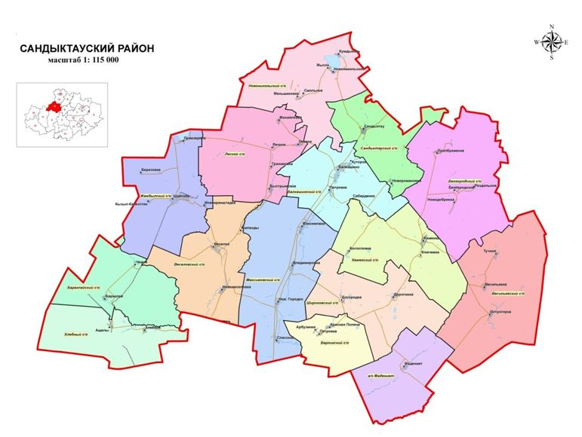

Приложение 4 к Плану по
управлению пастбищами
и их использованию по
Сандыктаускому району
на 2021-2022 годы
Схема доступа пастбищепользователей к водоисточникам (озерам, рекам, прудам, копаням, оросительным или обводнительным каналам, трубчатым или шахтным колодцам), составленную согласно норме потребления воды
Среднесуточная норма потребления воды на одно сельскохозяйственное животное определяется в соответствии с пунктом 9 Правил рационального использования пастбищ, утвержденных приказом Заместителем Премьер-Министра Республики Казахстан – Министра сельского хозяйства Республики Казахстан от 24 апреля 2017 года № 173 (зарегистрировано в Реестре государственной регистрации нормативных правовых актов за № 15090).
Оросительных или обводнительных каналов на территории района не имеется.
Схемы доступа пастбищепользователей к водоисточникам.

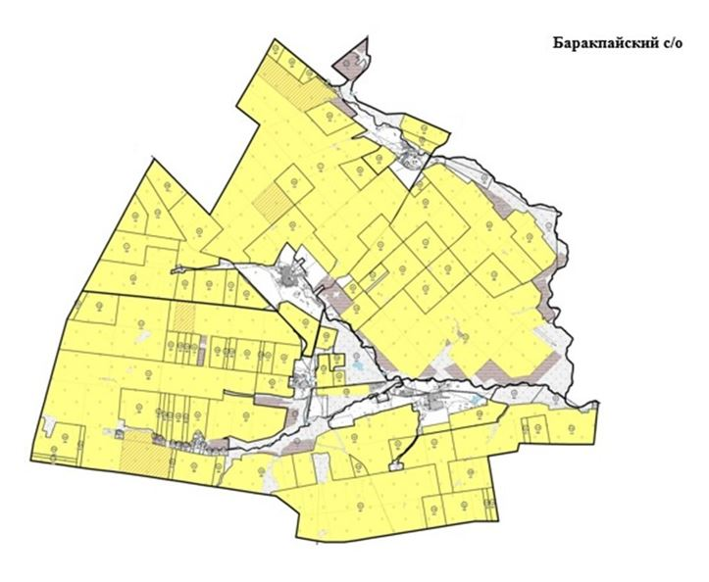

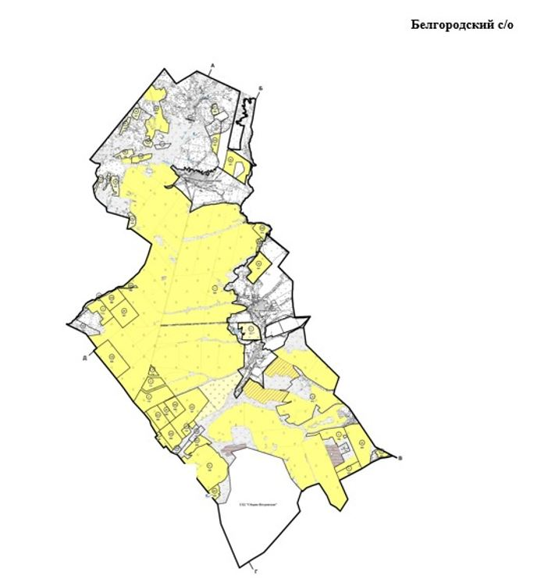

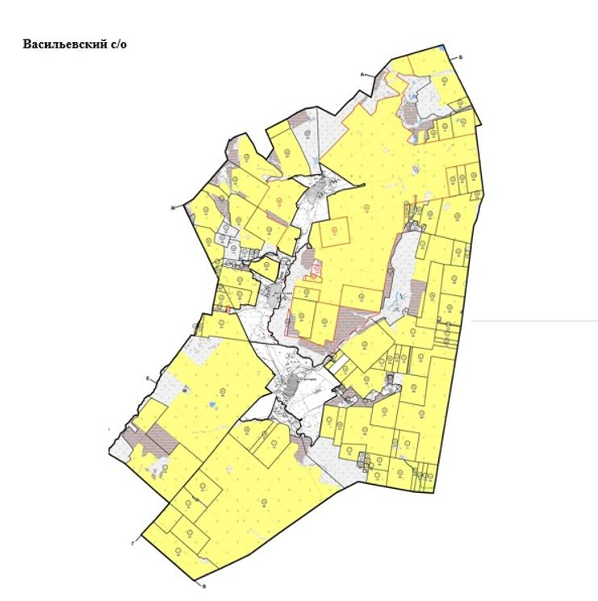

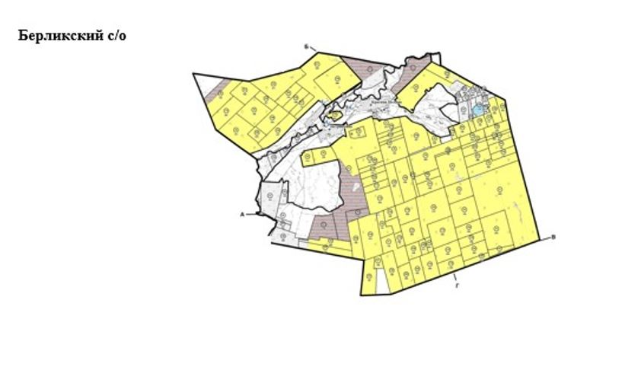

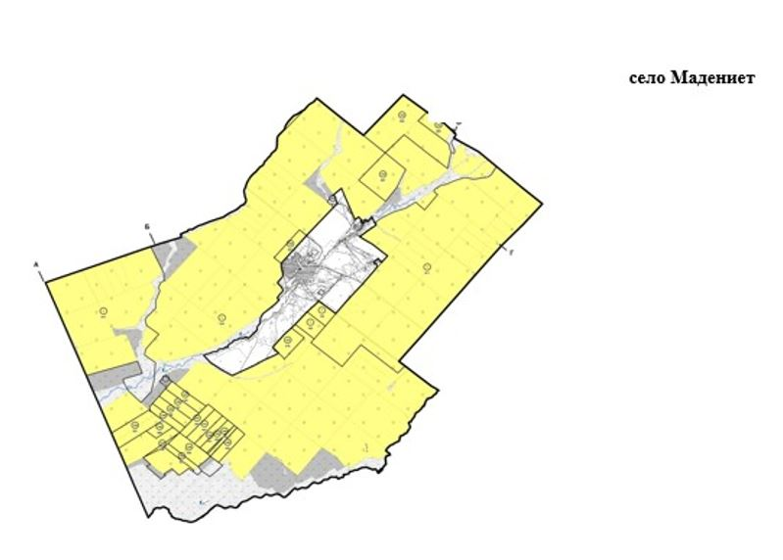

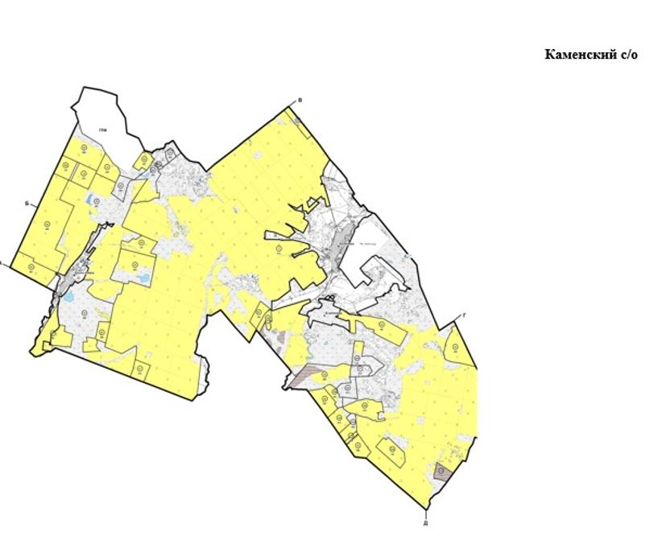

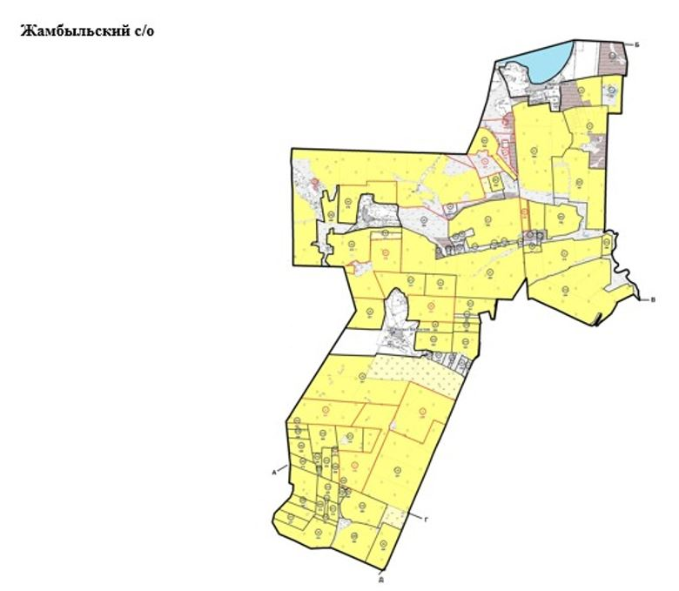

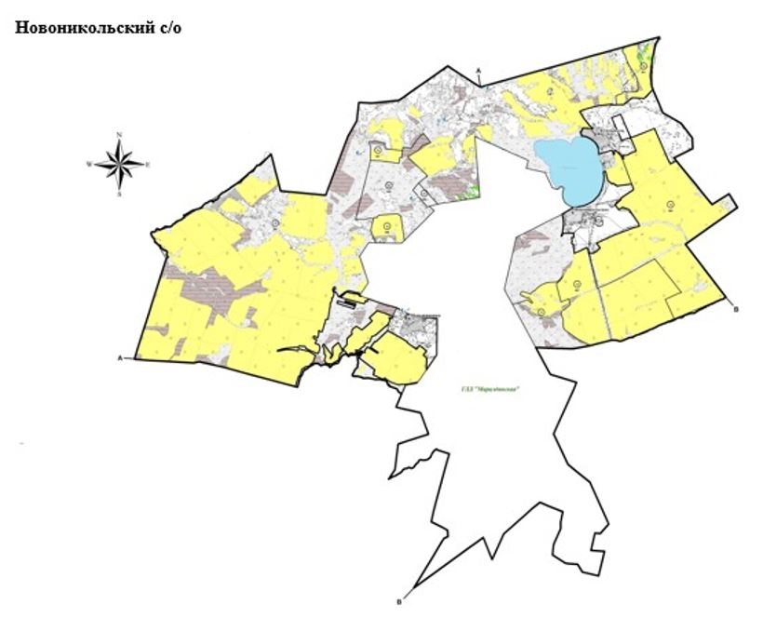

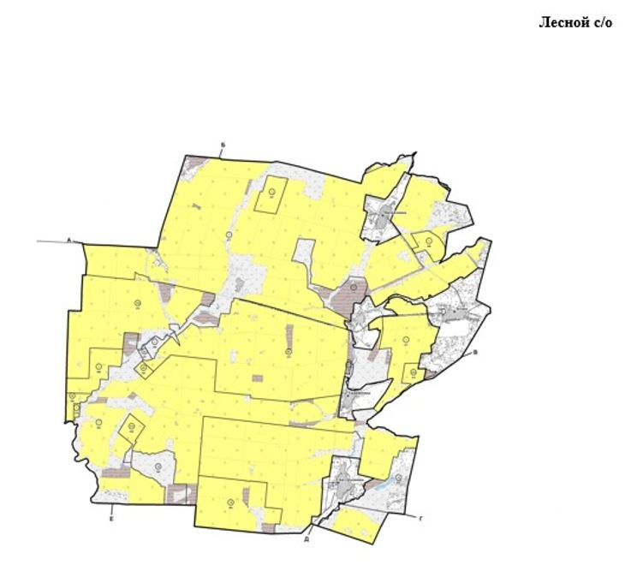

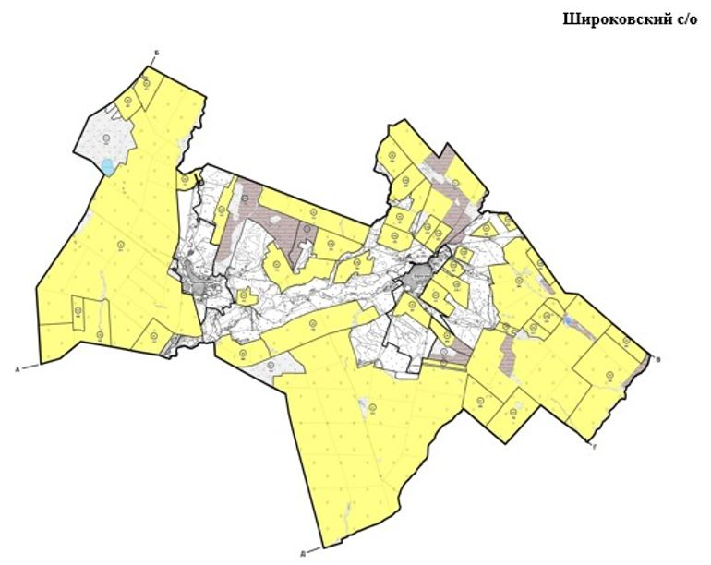

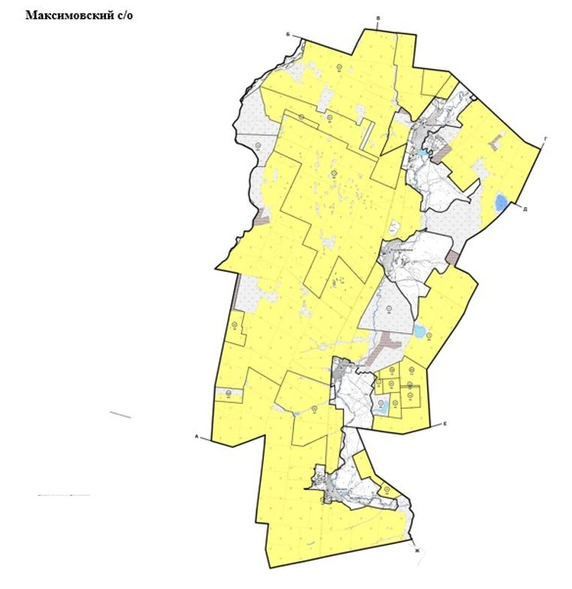

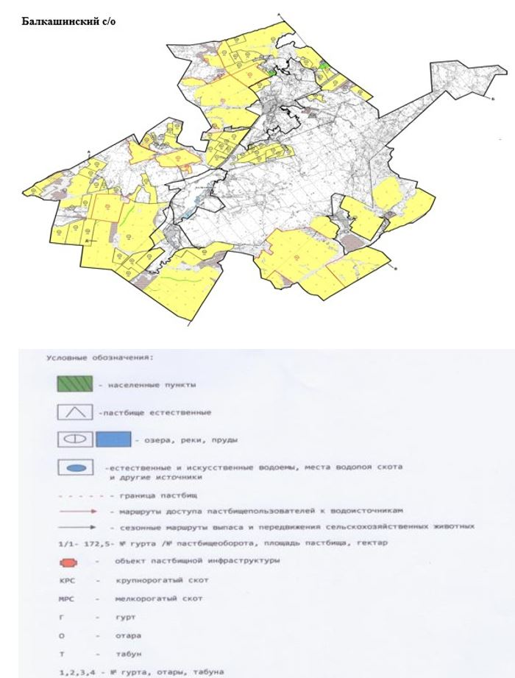

Приложение 5 к Плану по
управлению пастбищами
и их использованию по
Сандыктаускому району
на 2021-2022 годы
Схема перераспределения пастбищ для размещения поголовья сельскохозяйственных животных физических и (или) юридических лиц, у которых отсутствуют пастбища, и перемещения его на предоставляемые пастбища

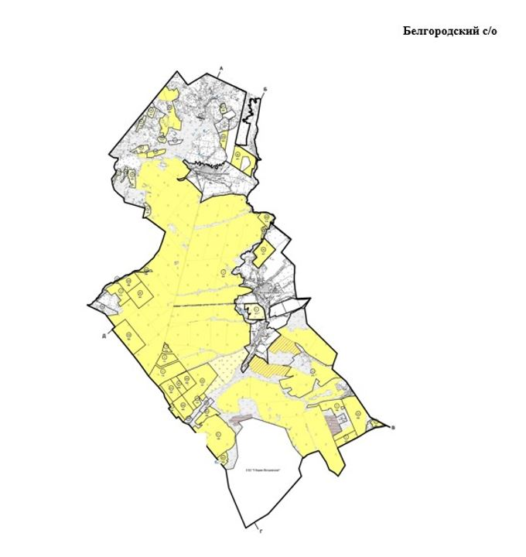

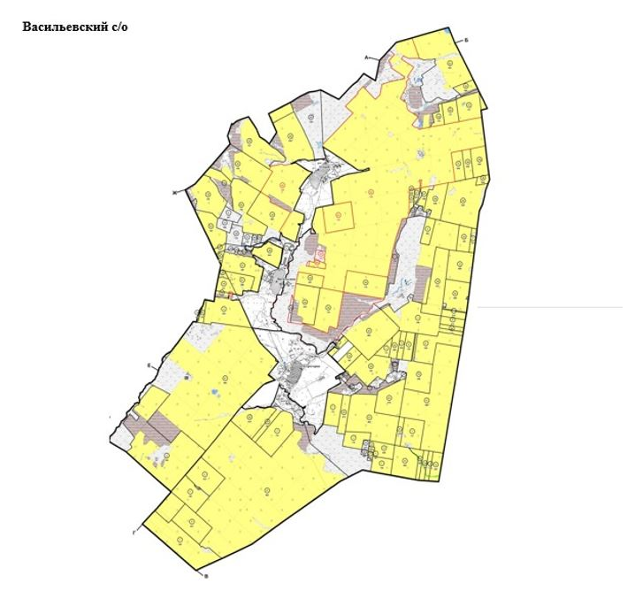

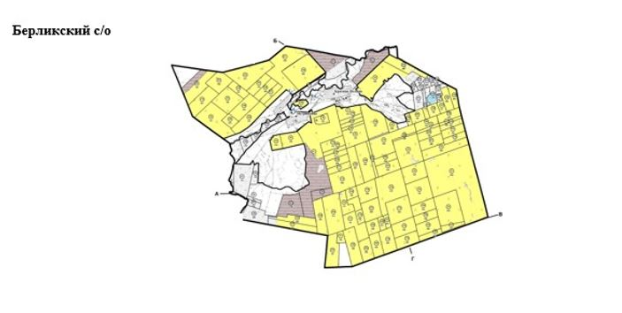

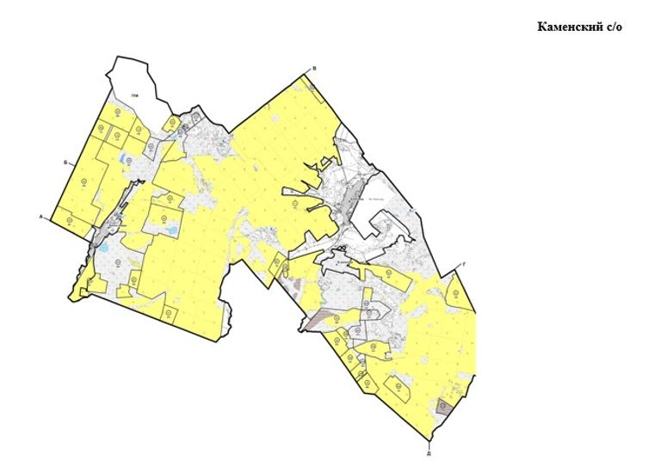

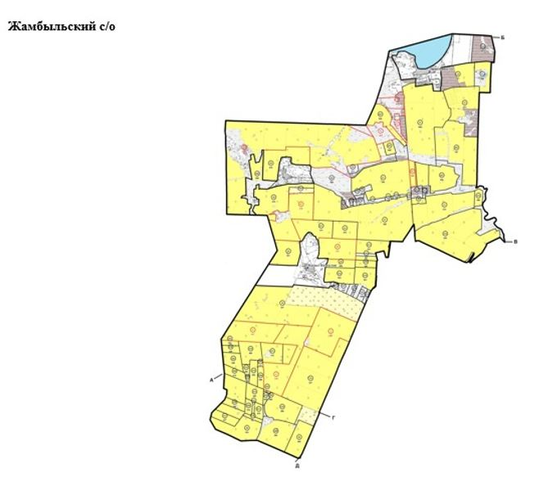

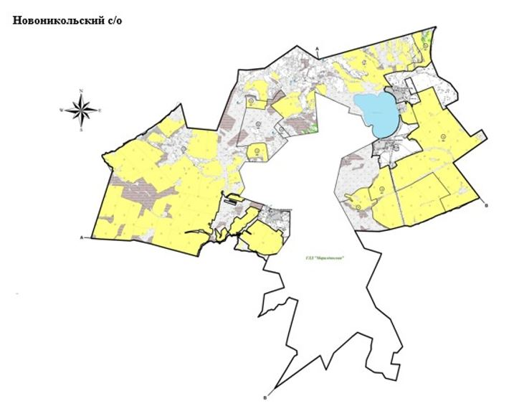

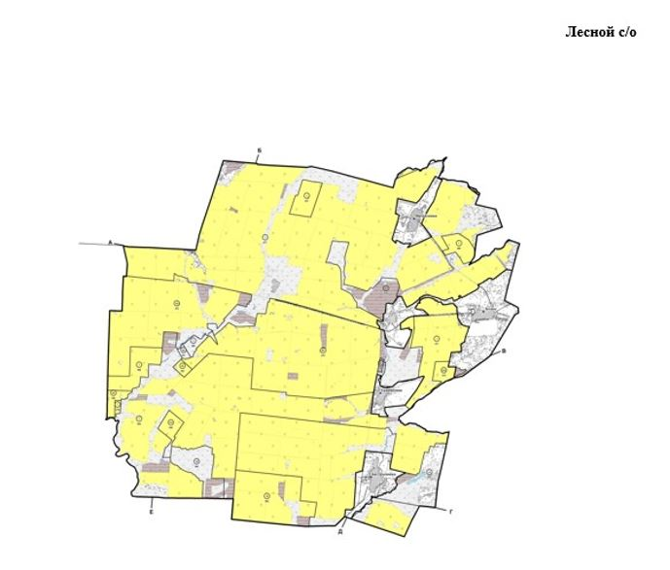

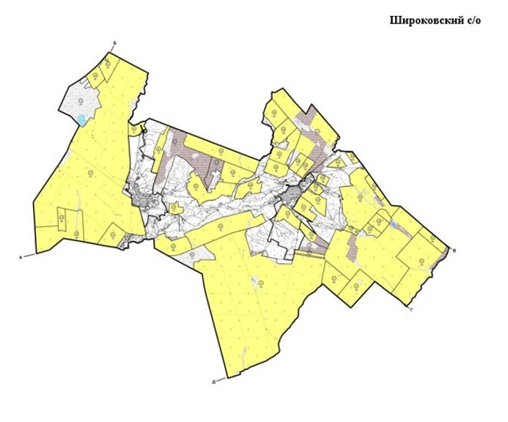

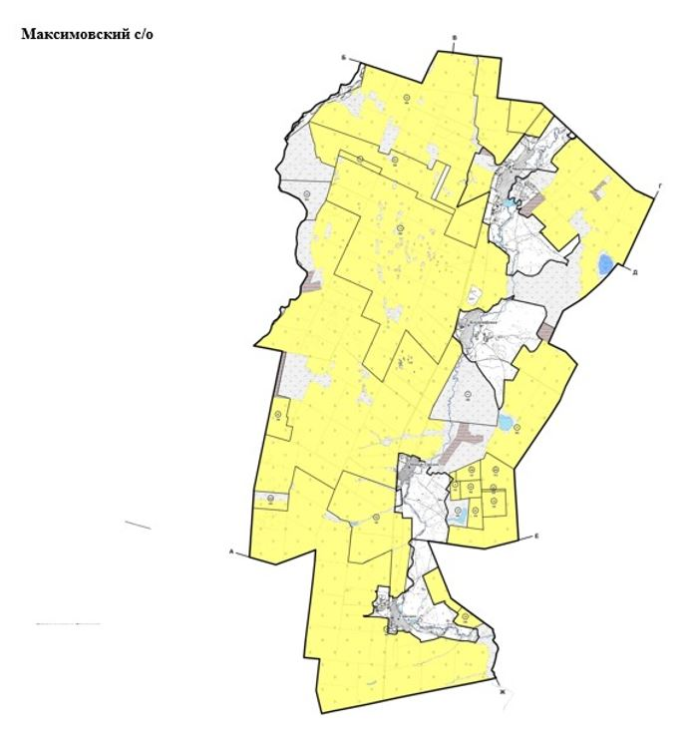

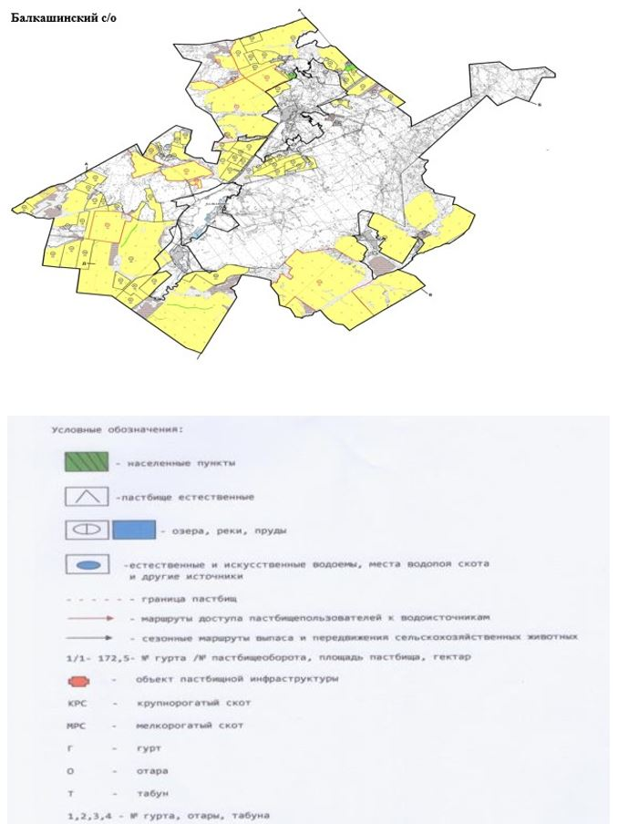

Список физических и (или) юридических лиц, которые обеспечиваются пастбищами, расположенными при селе, сельском округе в соответствии с Планом по управлению пастбищами и их использованием на 2021-2022 годы
№ п\п | Наименование
1 | Сельскохозяйственный производственный кооператив "Адина"
 | Сельскохозяйственный производственный кооператив "Амалия"
 | Сельскохозяйственный производственный кооператив "Анара ЖС"
 | Сельскохозяйственный производственный кооператив "Арулан"
 | Сельскохозяйственный производственный кооператив "Аян"
 | Сельскохозяйственный производственный кооператив "Баракпай"
 | Сельскохозяйственный производственный кооператив "Богородка"
 | Сельскохозяйственный производственный кооператив "Буденое"
 | Сельскохозяйственный производственный кооператив "Вахаб"
 | Сельскохозяйственный производственный кооператив "Жаслан"
 | Сельскохозяйственный производственный кооператив "Жыланды"
 | Сельскохозяйственный производственный кооператив "Заречное"
 | Сельскохозяйственный производственный кооператив "Мадияр-1"
 | Сельскохозяйственный производственный кооператив "Максимовка"
 | Сельскохозяйственный производственный кооператив "Манат-1"
 | Сельскохозяйственный производственный кооператив "Мельников"
 | Сельскохозяйственный производственный кооператив "Михайловка"
 | Сельскохозяйственный производственный кооператив "Нур"
 | Сельскохозяйственный производственный кооператив "Петровское-2"
 | Сельскохозяйственный производственный кооператив "Приозерное"
 | Сельскохозяйственный производственный кооператив "Сандыктау"
 | Сельскохозяйственный производственный кооператив "Целина"
 | Сельскохозяйственный производственный кооператив "Элим"
 | Индивидуальный предприниматель "Серик"
 | Сельскохозяйственный производственный кооператив "Белуха-3"
 | Индивидуальный предприниматель "Каримов М.Х."
 | Индивидуальный предприниматель "Гулиев И.И."
 | Индивидуальный предприниматель "Бойняжев Г.И."
 | Индивидуальный предприниматель "Бочаров И.З."

Приложение 6 к Плану по
управлению пастбищами
и их использованию по
Сандыктаускому району
на 2021-2022 годы
Схема размещения поголовья сельскохозяйственных животных на отгонных пастбищах физических и (или) юридических лиц, не обеспеченных пастбищами, расположенными при селе, сельском округе

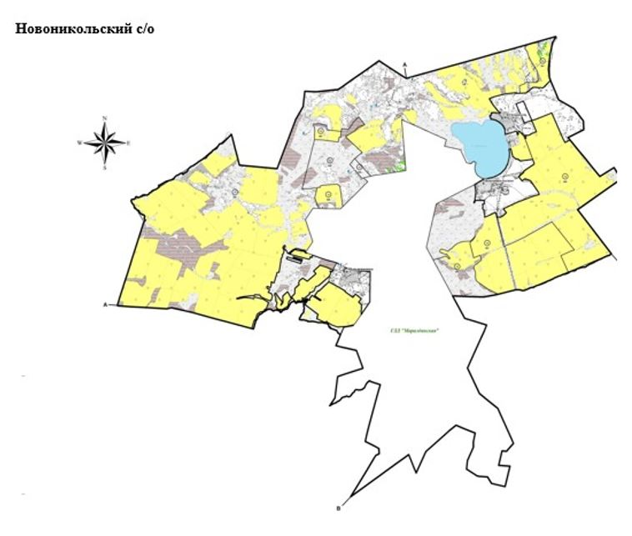

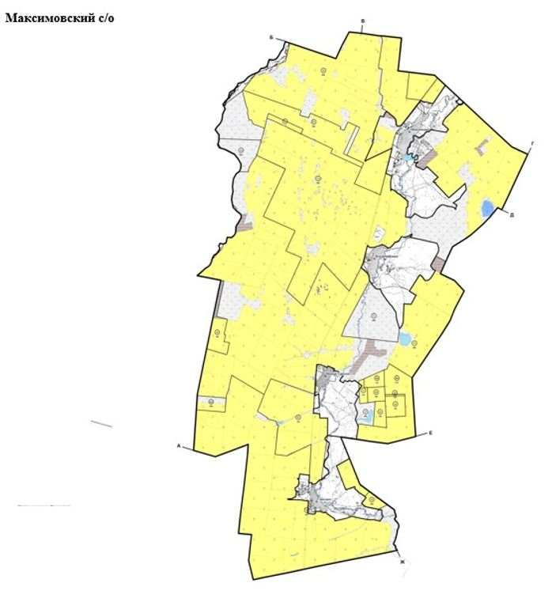

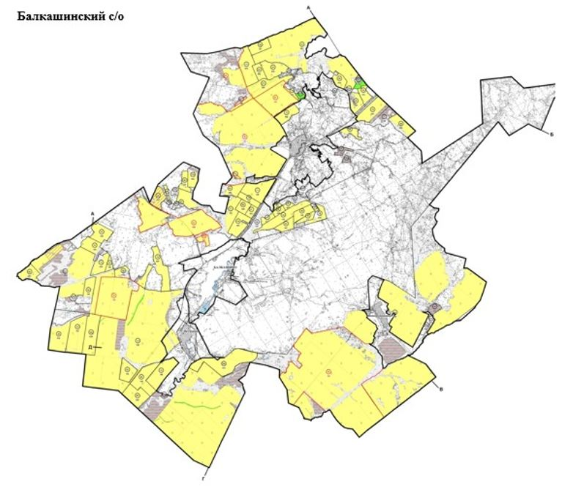

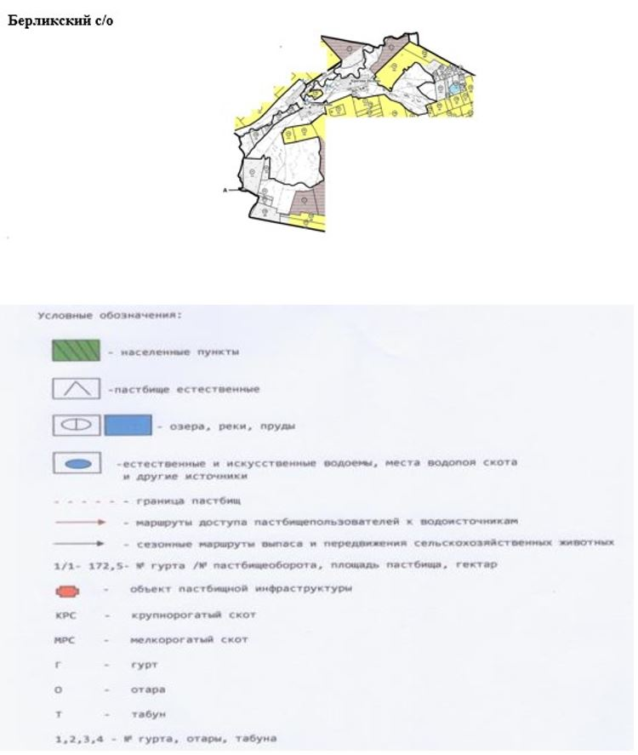

Приложение 7 к Плану по
управлению пастбищами
и их использованию по
Сандыктаускому району
на 2021-2022 годы
Календарный график по использованию пастбищ, устанавливающий сезонные маршруты выпаса и передвижения сельскохозяйственных животных
№ | Наименование сел, сельских округов | Количество загонов в 2021 году
№ | Наименование сел, сельских округов | 1 | 2 | 3 | 4
1 | Балкашинскитй | весенне-летний сезон | летний сезон | летне-осенний сезон | отдыхающий загон
2 | Баракпайский | весенне-летний сезон | летний сезон | летне-осенний сезон | отдыхающий загон
3 | Белгородский | весенне-летний сезон | летний сезон | отдыхающий загон | летне-осенний сезон
4 | Берликский | весенне-летний сезон | отдыхающий загон | летний сезон | летне-осенний сезон
5 | Васильевский | отдыхающий загон | весенне-летний сезон | летний сезон | летне-осенний сезон
6 | Веселовский | весенне-летний сезон | летний сезон | летне-осенний сезон | отдыхающий загон
7 | Жамбыльский | весенне-летний сезон | отдыхающий загон | летний сезон | летне-осенний сезон
8 | Каменский | весенне-летний сезон | летний сезон | отдыхающий загон | летне-осенний сезон
9 | Лесной | отдыхающий загон | весенне-летний сезон | летний сезон | летне-осенний сезон
10 | Максимовский | весенне-летний сезон | летний сезон | отдыхающий загон | летне-осенний сезон
11 | село Мадениет | весенне-летний сезон | летний сезон | летне-осенний сезон | отдыхающий загон
12 | Новоникольский | весенне-летний сезон | отдыхающий загон | летний сезон | летне-осенний сезон
13 | Сандыктауский | отдыхающий загон | весенне-летний сезон | летний сезон | летне-осенний сезон
14 | Широковский | весенне-летний сезон | летний сезон | отдыхающий загон | летне-осенний сезон
продолжение таблицы
Количество загонов в 2022 году
1 | 2 | 3 | 4
отдыхающий загон | весенне-летний сезон | летний сезон | летне-осенний сезон
отдыхающий загон | весенне-летний сезон | летний сезон | летне-осенний сезон
весенне-летний сезон | летний сезон | летне-осенний сезон | отдыхающий загон
весенне-летний сезон | летний сезон | отдыхающий загон | летне-осенний сезон
весенне-летний сезон | отдыхающий загон | летний сезон | летне-осенний сезон
весенне-летний сезон | летний сезон | отдыхающий загон | летне-осенний сезон
весенне-летний сезон | летний сезон | отдыхающий загон | летне-осенний сезон
весенне-летний сезон | отдыхающий загон | летний сезон | летне-осенний сезон
весенне-летний сезон | отдыхающий загон | летний сезон | летне-осенний сезон
весенне-летний сезон | летний сезон | летне-осенний сезон | отдыхающий загон
весенне-летний сезон | летний сезон | отдыхающий загон | летне-осенний сезон
весенне-летний сезон | летний сезон | отдыхающий загон | летне-осенний сезон
весенне-летний сезон | летний сезон | летне-осенний сезон | отдыхающий загон
весенне-летний сезон | летний сезон | летне-осенний сезон | отдыхающий загон

© 2012. РГП на ПХВ «Институт законодательства и правовой информации Республики Казахстан» Министерства юстиции Республики Казахстан

